Спецкурс «Microsoft Excel у профільному навчанні»

Тема 1. Основи роботи в середовищі табличного процесора
Вправа 1.2. Створення таблиці чергування
Створимо таблицю чергування старшокласників по школі. Після введення та форматування даних таблиця має набути такого вигляду, як на рис. 1.
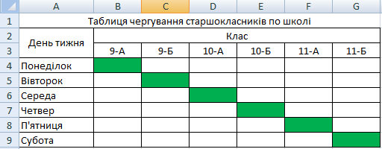
Рис. 1. Електронна таблиця з відомостями про чергування
- Запустіть програму Excel і відразу збережіть новий документ на диску під іменем Bправа 1_2.xlsх.
- Виділіть усі клітинки таблиці та за допомогою стрічки Основне задайте для них шрифт Arial розміром 14 пт.
- Уведіть назву та шапку таблиці
  - Виділіть клітинку А1 і введіть до неї Таблиця чергування старшокласників по школі
  - Об'єднайте клітинки A1:G1: виділіть цей діапазон та клацніть кнопку (Об'єднати та розмістити в центр,) на стрічці Основне.
  - До клітинки А2 введіть текст День тижня, а до клітинки В2 — текст Клас.
  - Виділіть діапазон А2:АЗ і виконайте команду Формат клітинок контекстного меню діапазону. На вкладці Вирівнювання зі списків по горизонталі та по вертикалі виберіть пункт по центру. Встановіть прапорець об'єднання клітинок. Клацніть ОК.
  - Об'єднайте клітинки B2:G2 та розмістіть по центру їх уміст.
  - Для діапазону B2:G3 встановіть форматування Вирівнювання по горизонталі — по центру.
- Заповніть перший стовпець таблиці назвами днів тижня. Для цього до клітинки А4 введіть текст Понеділок. Виділіть клітинку А4. Установіть курсор на маркер автозаповнення (маленький чорний квадратик у правому нижньому куті рамки) та за допомогою лівої кнопки миші протягніть його до клітинки А9. Якщо діапазон А5:А9 не заповнився назвами днів, то створіть користувацький список і повторіть операцію автозаповнення для клітинок А5:А9.
- Розширте стовпець А, а стовпці B-G зробіть вужчими.
- Оздобте таблицю.
  - Змініть заливку клітинок В4, С5, D6, Е7, F8, G9. Для цього виділіть клітинку В4, натисніть клавішу Ctrl і послідовно клацніть усі інші клітинки. Відкрийте контекстне меню виберіть команду Формат клітинок, на вкладці Візерунки виберіть колір заливки (рис. 1.22).
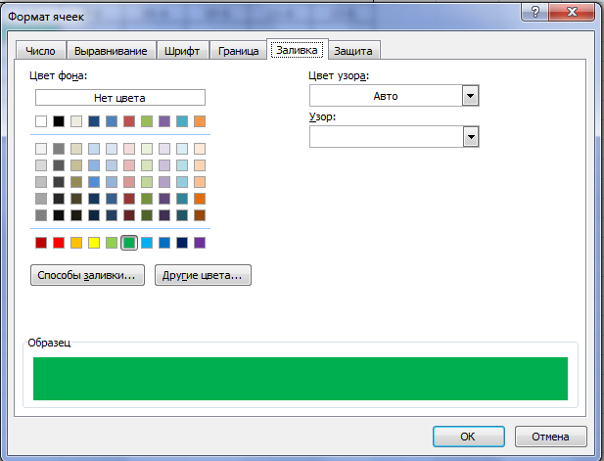
  - Установіть межі для клітинок отриманої таблиці, виділивши попередньо діапазон А2:G9 та скориставшись кнопкою (Межі) (тип межі – Усі межі)
  - Для діапазонів A4:G9 встановіть тип межі Товста зовнішня межа. Збережіть таблицю.

